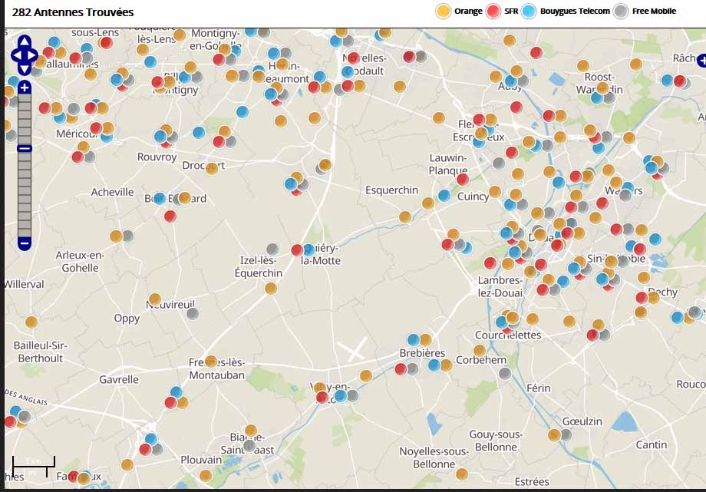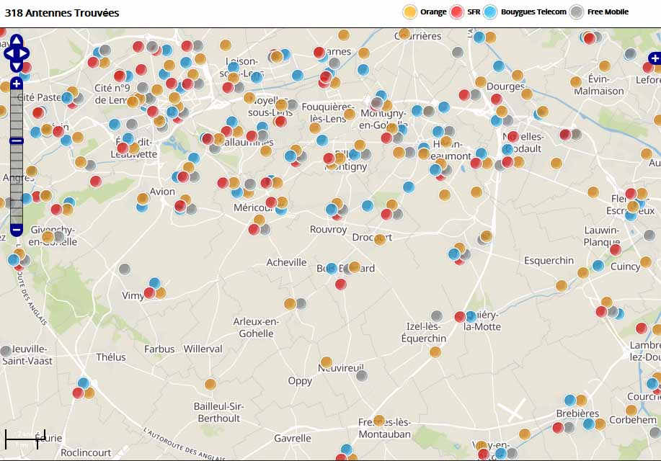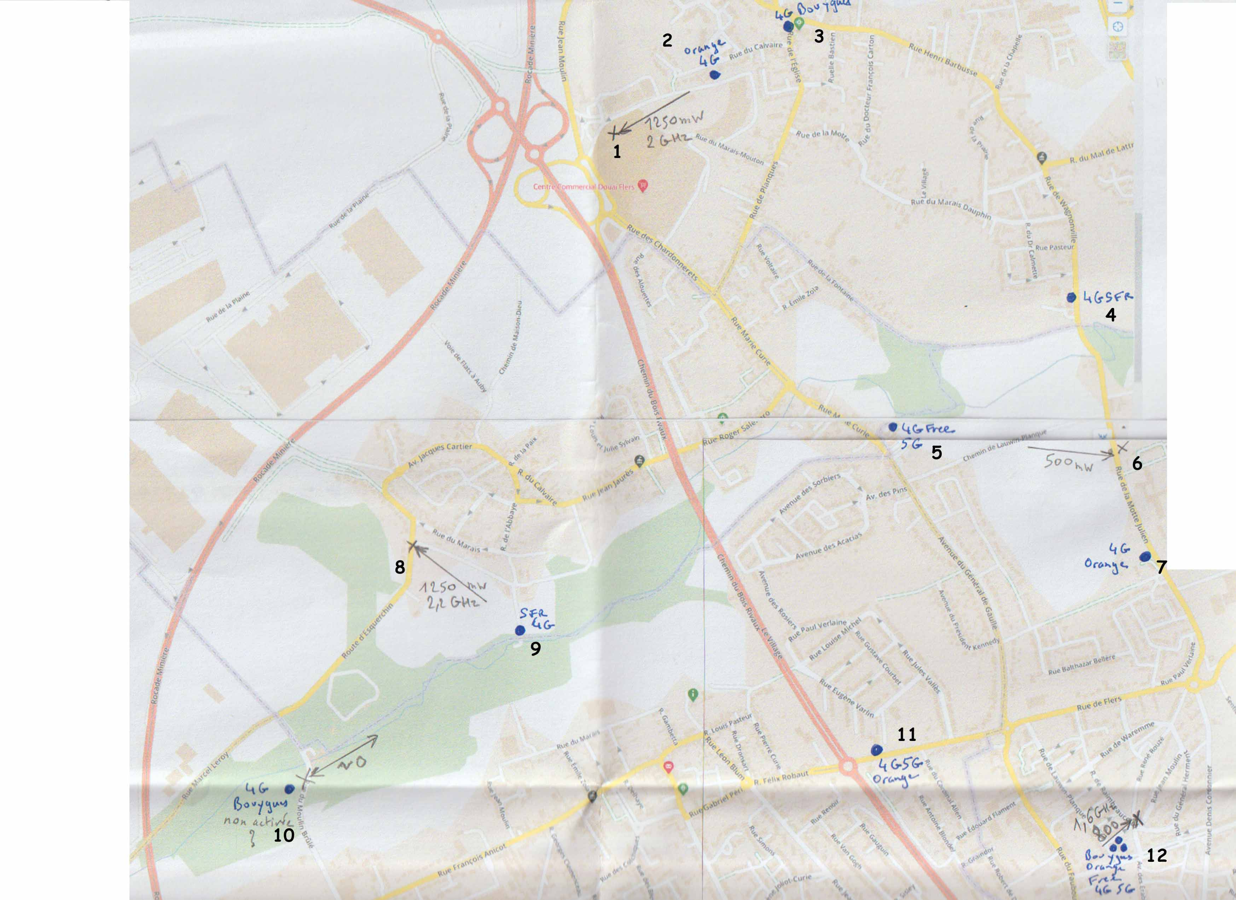
Pour plus de précisions sur les repères de la carte précédente
- entre commercial Carrefour Lauwin-Planque ; active ; mesure : 2 GHz, 1250 µW/m²
- Rue du calvaire, Flers ; 4G Bouygues ; 2 bis : rue des frères Beaumont (imprimerie nationale) : Orange
- Rue de l’église, Flers ; 4G Bouygues ; active
- Rue de Wagnonville, Flers ; 4G SFR
- Rue faubourg Béthune, Douai ; 4G Free, 5G
- Rue de la motte Julien, Douai ; Orange ; mesure : 500 µW/m²
- Rue de la motte Julien, Douai ; 4G Orange
- Rue du marais, Lauwin-Planque ; mesure : 2,2 GHz, 1250 µW/m²
- Limite LauwinP-Esquerchin-Cuincy ; SFR 4G
- Rue du moulin brûlé, Cuincy ; 4G Bouygues
- Rue Eugène Varlin, Cuincy ; 4G 5G Orange
- 34 rue de Lauwin-Planque, Douai (en haut immeuble) ; 4G 5G Bouygues, Orange, Free ; mesure : 1,6 GHz ; 800 µW/m²
Pas sur la dernière carte :
Izel-les-Equerchin : rue des processions (chemin des balloteux) ; Free
Quiéry : rue d’Izel ; SFR, Bouygues ; mesure : 1,4 GHz ; 800 µW/m²
Pour rappel : Valeurs de précaution
Selon le standard allemand, pour l’exposition pendant le sommeil :
Safe-sécurité : < 0,1 µW/m²
SLIGHT – faible anomalie : entre 1 et 10 µW/m²
Sévère – forte anomalie : entre 10 et 1000 µW/m²
Extrême anomalie : 1000 µW/m²

Pour d’autres renseignements : https://www.antennesmobiles.fr/

